В общеобразовательных учреждениях реализуются мероприятия, посвященные Здоровому питанию

Всеми школами разработаны планы мероприятий по пропаганде здорового питания на 2020-2021учебный год, которые включают:
- осуществление постоянного контроля за работой столовой, состоянием питания, соблюдением санитарно-эпидемиологических норм питания;
- беседы медицинских работников о здоровом питании;
- анкетирование обучающихся 1-11 классов и их родителей (законных представителей) «Организация горячегопитания в школе»;
- реализация программы «Разговор о правильном питании»;
- участие во Всероссийском проекте по обучению младших школьников основам правильного питания и формированию здоровых привычек «Здоровое питание»;
- изучение теоретических и практических основ правильного питания в рамках общеобразовательных предметов (биология, химия, окружающий мир, основы безопасности жизнедеятельности);
- проведение тематических классных часов;
- конкурс стенгазет и плакатов на тему правильного питания;
- конкурс рисунков о полезных продуктах;
- просветительская работа среди родителей о правильном и полноценном питании учащихся
- организация общественного контроля за качеством питания.
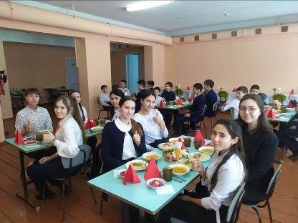
Вопрос качественного горячего питания в образовательных учреждениях находится на постоянном контроле у администрации Кузнецкого района, Отдела образования Кузнецкого района

